Відповіді до завдань з підготовки до олімпіади
Старша група

Завдання І
- Хто з вчених запропонував класифікацію галактик ?
а) Х.Бете б)К. Янський
в) Є.Хаббл г) А.Фридман

- Скільки часу з моменту Великого Вибуху тривала ера Планка?
а) 10⁻⁴³ с б) 1000 років
в) 5000000 років г) 10⁻³ с.

- Світанок в Одесі (46⁰ 30΄ пн.ш. 30⁰ 36΄ сх.д.) настає о 6 год 40 хв. Обчислити початок світанку в Луганську (48⁰ 32΄ пн.ш. 39⁰ 31΄ сх.д.)
а) 6 год. 40 хв. б ) 6 год.
в) 6 год. 4 хв. 20 с г) 6 год. 24 хв. 08 с
Розв’язання
Різниця довготи Луганська та довготи Одеси 39⁰ 31΄ – 30⁰ 36΄= 8⁰ 55΄.
Переводимо в години 8⁰ 55΄= 35 хв. 40 с.
6 год. 40 хв. – 35 хв. 40 с = 6 год. 4 хв. 20 с.
Відповідь. Початок світанку в Луганську 6 год. 4 хв. 20 с

- Ця марка присвячена місяцеходу. А скільки їх всього було на поверхні Місяця?
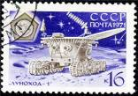
а) 2 б) 3 в) 5 г) 11

- Бозон Хіггса:
а) має нульову масу спокою, як і фотон.
б) легше протону.
в) важче протону.

Завдання ІІ
- Визначте різницю між кутами падіння сонячних променів у м. Києві опівдні в дні зимового і літнього сонцестояння (географічна широта Києва 52⁰ 30΄)
Розв’язання
22.06 висота Сонця над горизонтом $h=\text{90}−{\text{52}}^{0}\text{30}'+{\text{23}}^{o}\text{30}'={\text{61}}^{o}$
22.12 висота Сонця над горизонтом $h={\text{90}}^{0}−{\text{52}}^{0}\text{30}'−{\text{23}}^{0}\text{30}'={\text{14}}^{0}$
Різниця між кутами променів $Δh={\text{61}}^{0}−{\text{14}}^{0}={\text{47}}^{0}$

- Паралакс зірки Проціон 0,28΄΄. Відстань до зірки Бетельгейзе 652 св. роки. Яка з цих зірок і у скільки разів знаходиться далі від нас?
Розв’язання
$ρ=\frac{1}{D}$, $D_{1}=\frac{1}{0,28^{''}}=3,6 \text{пк},$ $D_{2}=\frac{\text{652} \text{св}\text{.}р\text{.}}{3,\text{26} \text{св}\text{.}р\text{.}}=\text{200} \text{пк}\text{.}$
Бетельгейзе приблизно в 56 разів далі Проціона.
- В індіанський казці «Про біле латаття (рос. «кувшинку»)» розповідається «Вабі підвів шкіряний полог, і очі його від здивування стали округлими, як в сови. Зірки – голубуваті, зелені. Крихітні та трохи більші – весело ворушили променями поблизу його носу » В чому неточність опису?
Розв’язання
Колір зірки залежить від її температури. Голубуваті зірки мають високу температуру, більшу за 12000 К. Зелених зірок не буває. Видимі розміри зірок відповідають різним видимим зоряним величинам. «Ворушіння променів» – дрижання атмосфери. Таким чином, невірне твердження – зелений колір зірок.

- Два космічні кораблі рухаються по коловій орбіті на висоті h = 400 км над поверхнею Землі , причому перший корабель летить на відстані l = 200 м позаду. За допомогою двигунів другий апарат може швидко змінювати свою швидкість, але тільки вздовж лінії руху. На скільки і в який бік може швидко змінити свою швидкість другий апарат, щоб наздогнати перший рівно через один оберт навколо Землі?
Розв’язання
Як не парадоксально, але другому апарату треба зменшити, а не збільшити швидкість, тоді він перейде на орбіту з меншою піввіссю (а початковий радіус орбіти стане апогейною відстанню нової траєкторії). А оскільки піввісь зменшиться, то зменшиться й період обертання, що дозволить при наступному проходженні апогею зустрітись з першим кораблем.
Для початку розрахуємо швидкість та період обертання апарату до початку корекції траєкторії
,
Коли відома швидкість, можна стверджувати, що другий апарат відстає від першого на час
Якщо його період скоротити на цей час, то через один оберт обидва кораблі зустрінуться. Тоді розрахуємо велику піввісь орбіти з періодом обертання , використовуючи ІІІ закон Кеплера:
Швидкість супутника в будь-якій точці . В нашому випадку , отримуємо v = 7,659 км/с. Тоді зміна швидкості Δv = v – v₀ = – 0,012 км/с; Δv = 12 м/с. Тобто апарату треба зменшити свою швидкість на 12 м/с.

- Нова зірка 1918 р. в сузір’ї Орла за три доби збільшила яскравість з m₁ = +13,2 до m₂ = –1,1. У скільки разів в середньому за добу зростала яскравість нової зірки?
Розв’язання
Зміна на 13,2 – (–1,1) = 14,3 зоряні величини відповідає зростання яскравості в 2,512^{14,3} = 525000 разів
Якщо середньо добове зростання яскравості дорівнює x, то x·x·x = x³ = 525000. Звідси x = $\sqrt[3]{\text{525000}}≈\text{80}$разів.

Завдання ІІІ
- На рисунку зображені сходження та заходження Сонця в Північній півкулі. Вкажіть в чому помилка художника та намалюйте правильний рисунок.
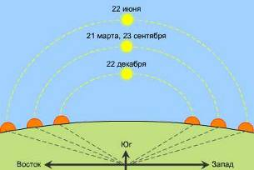
Розв’язання
Тільки в дні рівнодення 21 березня та 23 вересня Сонце сходить в точці сходу та заходить в точці заходу (скрізь). Наприклад, для Москви, ϕ=56°, в день літнього сонцестояння на північному сході, а вдень зимового сонцестояння на південному сході.
Тому слід по-іншому домалювати напрями горизонту. Стрілку сходу направити на точку сходу Сонця 21 березня, а стрілку заходу – на точку заходу 21 березня.
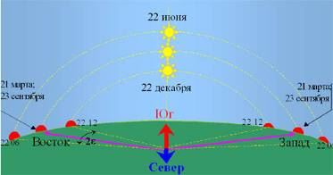
- Один з відомих радянських популяризаторів астрономії любив повторювати: «Гарний астроном завжди повинен знати фазу Місяця, яка є сьогодні». А ви знаєте сьогоднішню фазу Місяця? Зобразіть її. Вкажіть приблизно, чому дорівнює вік Місяця.
Відповідь: Все залежить від дня спостереження. Можете подивитись на вечірнє небо, або перевірити за допомогою комп’ютера чи спеціальної літератури.

- Роздивіться уважно блок марок. Що об’єднує космонавтів зображених на ньому?
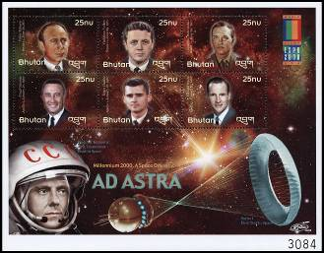
Відповідь: зображені космонавти різних країн, які віддали своє життя заради загальнолюдської мети освоєння космічних просторів.

- Який прилад зображений на цій марці?

Відповідь: Сферична астролябія.

- На американській марці, присвяченій першому польоту людини на Місяць, на задньому фоні зображена частково закрита Земля. А коли можна з навколоземної орбіти отримати зображення Землі повністю ?
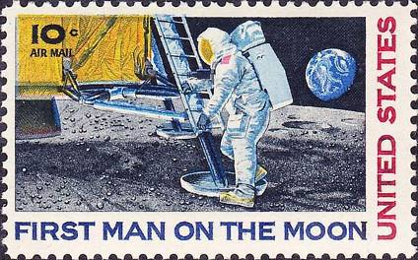
Відповідь: З геостаціонарної орбіти на висоті 36 тисяч кілометрів над екватором російський метеорологічний супутник Електрол отримує зображення нашої прекрасної планети кожні 30 хвилин. Проте лише двічі на рік, під час рівнодень, можна зробити такий знімок, на якому вся півкуля купається в сонячному світлі. У день рівнодення вісь обертання Землі не нахилена відносно Сонця, тому воно може одночасно освітити обидва полюси планети.
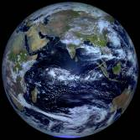
Завдання ІV
- У який сезон року (з точністю до місяця) і в який час доби могла б спостерігатися така картина?
На ясном небе темном
Видны соседние миры.
Взгляни на свет их ровный
Избавься от хандры!
Найди рогатое созвездье
И в его центр посмотри,
И два сияющих брильянта
У взгляда встанут на пути:
Планета – сила светит ярче
Любой сияющей звезды.
Но ярче силы светит рядом
Богиня вечной красоты.
В созвездии тринадцатом
Еще два мира светят.
И лишь Сатурна нет нигде
На небе темном этом.
(О.Угольніков)
Відповідь. Це завдання – найскладніше і найцікавіше. У віршах розповідається про положення на небі планет. «Рогатим сузір’ям» може бути Овен, Телець або Козеріг. У його центрі знаходяться дві планети. «Богиня вічної краси» – Венера. «Планета – сила» – Юпітер, а не Марс, який, знаходячись поряд з Венерою, неподалік від Сонця, не світив би яскравіше за «будь-яку сяючу зірку». Сатурна в даний момент на небі немає, отже «ще два світи» – це Меркурій і Марс, і вони знаходяться в «тринадцятому сузір'ї» – Змієносці. Меркурій і Венера – внутрішні планети, які не відходять від Сонця далі, ніж на 28^{о} і на 47^{о} відповідно. Тобто, вони не можуть бути більш ніж на 75^{о} один від одного. А оскільки Меркурій знаходиться в сузір'ї Змієносця, то Венера не може бути видна в сузір'ях Овна або Тельця, віддалених майже на 180^{о}. Їй залишається розташовуватись в центрі «рогатого сузірья» – Козерога. Але і в цьому випадку кутова відстань між Меркурієм і Венерою не менше 45^{о} – 50^{о}, тобто вони знаходяться по різні боки від Сонця (або Меркурій буде дуже близько до Сонця), і проте видимий «на ясному небі темному». Сонце, що знаходиться між Меркурієм і Венерою, не може бути глибоко під горизонтом. Залишається єдиний варіант – повне сонячне затемнення, при цьому Сонці знаходиться в центрі або на заході сузір'я Стрільця (не далі 28^{о} від Меркурія), тобто картина могла спостерігатися в другій половині грудня або в першій половині січня лише вдень під час повного затемнення Сонця.

